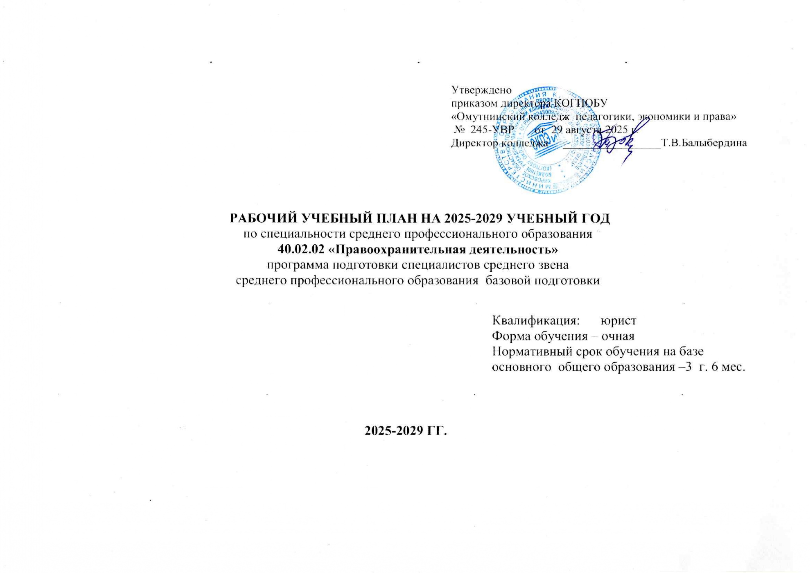
Утверждено
приказом директора КОГПОБУ
«Омутнинский колледж педагогики, экономики и права»
№ 245-УВР от 29 августа 2025 г.
Директор колледжа _________________Т.В.Балыбердина

РАБОЧИЙ УЧЕБНЫЙ ПЛАН НА 2025-2029 УЧЕБНЫЙ ГОД
по специальности среднего профессионального образования
40.02.02 «Правоохранительная деятельность»
программа подготовки специалистов среднего звена
среднего профессионального образования базовой подготовки

Квалификация: юрист
Форма обучения – очная
Нормативный срок обучения на базе основного общего образования –3 г. 6 мес.

2025-2029 ГГ.

Индекс | Наименование | Формы промежуточной аттестации | ФГОС | Всего | Вариативная часть | Объем образовательной программы в академических часах |  | Рекомен  дуемый курс изучения | 1 сем.  17 нед. | 2 сем.  20 нед. | 3 сем.  13 нед. | 4 сем.  21 нед. | 5 сем.  14 нед.
 |  |  |  |  |  | Теоретические занятия | Лабораторные и практические занятия
1 | 2 |  | 3 | 4 | 5 | 6 | 7 | 8 | 9 | 10 | 11 | 12 | 13
Обязательная часть образовательной программы |  |  | 2592 | 3744 | 1152
СГ.00 | Социально-гуманитарный цикл |  | 398 | 471 | 73 | 112 | 359
СГ.01 | История России | дз | 36 | 74 | 38 | 52 | 22 | 1 | 2 | 2
СГ.02 | Иностранный язык в профессиональной деятельности | дз | 72 | 88 | 16 | 10 | 78 | 1,2 | 2 | 1 | 1 | 1
СГ.03 | Безопасность жизнедеятельности | дз | 68 | 74 | 6 | 22 | 52 | 1 | 2 | 2
СГ.04 | Физическая культура | дз | 186 | 198 | 12 | 10 | 188 | 1,2,3 | 2 | 2 | 2 | 2 | 4
СГ.05 | Основы финансовой грамотности | дз | 36 | 37 | 1 | 18 | 19 | 1 | 1 | 1
ОП.00 | Общепрофессиональный цикл |  | 920 | 1454 | 534 | 466 | 988
ОП.01 | Информационные технологии в профессиональной деятельности | дз | 72 | 74 | 2 | 23 | 51 | 1 | 2 | 2
ОП.02 | Теория государства и права | э | 72 | 74 | 2 | 26 | 48 | 1 | 2 | 2
ОП.03 | Конституционное право России | дз | 72 | 74 | 2 | 26 | 48 | 1 | 2 | 2
ОП.04 | Административное право | оэ | 144 | 148 | 4 | 45 | 103 | 1 | 4 | 4
ОП.04 | Административно-процессуальное право | дз | 108 | 114 | 6 | 35 | 79 | 1 | 2 | 4
ОП.06 | Уголовное право | э | 144 | 163 | 19 | 49 | 114 | 1,2 | 2 | 2 | 2 | 3
ОП.07 | Уголовно-процессуальное право | э | 108 | 115 | 7 | 35 | 80 | 2 |  |  | 4 | 3
ОП.08 | Криминалистика | дз | 144 | 166 | 22 | 50 | 116 | 2,3 |  |  | 2 | 4 | 4
ОП.09 | Криминология | дз | 56 | 108 | 52 | 33 | 75 | 2 |  | 2 | 2 | 2
ОП.10 | Гражданское право и гражданский процесс | дз |  | 215 | 215 | 65 | 150 |  | 3 | 2 | 2 | 2 | 4
ОП.11 | Русский язык | дз |  | 42 | 42 | 13 | 29 |  |  |  |  |  | 3
ОП.12 | Строевая подготовка | дз |  | 47 | 47 | 15 | 32 |  |  |  | 2 | 1
ОП.13 | Основы философии | дз |  | 42 | 42 | 13 | 29 |  |  |  |  |  | 3
ОП.14 | БПЛА | дз |  | 72 | 72 | 38 | 34 |  |  |  | 2 | 2 | 2
П. 00 | Профессиональный цикл |  | 1274 | 1603 | 329 | 170 | 1433
ПМ 01 | Оперативно-служебная деятельность | э кв | 902 | 1170 | 268 | 128 | 1042
МДК 01.01 | Тактико-специальная подготовка | э | 102 | 168 | 66 | 26 | 142 | 1,2 | 2 | 2 | 4 | 2
МДК 01.02 | Огневая подготовка | дз | 144 | 170 | 26 | 26 | 144 | 1,2,3 | 2 | 2 | 2 | 2 | 2
МДК 01.03 | Профессиональная служебная деятельность | э | 252 | 252 |  | 38 | 214 | 1,2,3 | 2 | 2 | 4 | 4 | 3
МДК 01.04 | Специальная техника | э | 52 | 136 | 84 | 21 | 115 | 2 |  |  | 4 | 4
МДК 01.05 | Делопроизводство и режим секретности | э | 52 | 108 | 56 | 17 | 91 | 1 | 4 | 2
УП. 01 | Учебная практика |  | 36 | 72 | 36 |  | 72 | 3
ПП. 01 | Производственная практика |  | 252 | 252 |  |  | 252 | 3
ПМ 02 | Административная деятельность | э кв | 372 | 433 | 61 | 42 | 391
МДК 02.01 | Административная деятельность правоохранительных органов | э | 178 | 193 | 15 | 29 | 164 | 2,3 |  |  | 3 | 4 | 5
МДК 02.02 | Участие правоохранительных органов в реализации специальных административно- правовых режимов | дз | 74 | 84 | 10 | 13 | 71 | 2 |  |  |  |  | 6
УП. 02 | Учебная практика |  | 36 | 72 | 36 |  | 72 | 2
ПП. 02 | Производственная практика |  | 72 | 72 |  |  | 72 | 2
 | Промежуточная аттестация |  |  | 216 | 216 |  | 24
Вариативная часть ОП |  |  | 1152 |  | 1152
ГИА.00 | Государственная итоговая аттестация |  | 108 | 108
Итого: |  |  | 3852 | 3852

